**Лекция 11**

**Взаимное расположение прямой и плоскости в пространстве**

Пусть заданы прямая и плоскость в пространстве соответственно:



Для прямой найдем направляющий вектор а для плоскости найдем нормальный вектор  Возможны следующие случаи расположения прямой и плоскости в пространстве:

1) пересечение прямой и плоскости под углом (рис. 1). Угол  между прямой и плоскостью можно заменить углом между направляющим вектором прямой и нормальным вектором плоскости: 

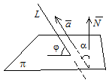

Рис. 1



2) прямая и плоскость параллельные,  (рис. 2):

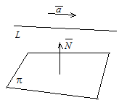

Рис. 2



3) прямая и плоскость перпендикулярные,  (рис. 3):

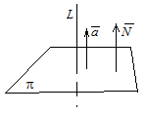

Рис. 3

II 

4) прямая и плоскость пересекаются в точке .

Для определения точки пересечения прямой и плоскости пере-ведем уравнение прямой в параметрическую форму и подставим координаты  прямой  в уравнение плоскости:



Из полученного уравнения найдем параметр  и вычислим координаты точки пересечения прямой и плоскости.

Пример. Найти точку пересечения прямой 

и плоскости 

Решение. Составим параметрическое уравнение прямой:



Подставим значения координат в уравнение плоскости:



Найдем координаты точки пересечения плоскости и прямой:



Ответ: точка  ‒ точка пересечения прямой и плоскости.

Ссылка: